3D 프린팅 이미지 초안

**1. 참고자료**

(1) 상 하부 케이스가 분리되며 포트 구분이 되는 라즈베리파이 케이스

<http://socialmaker.tistory.com/30>

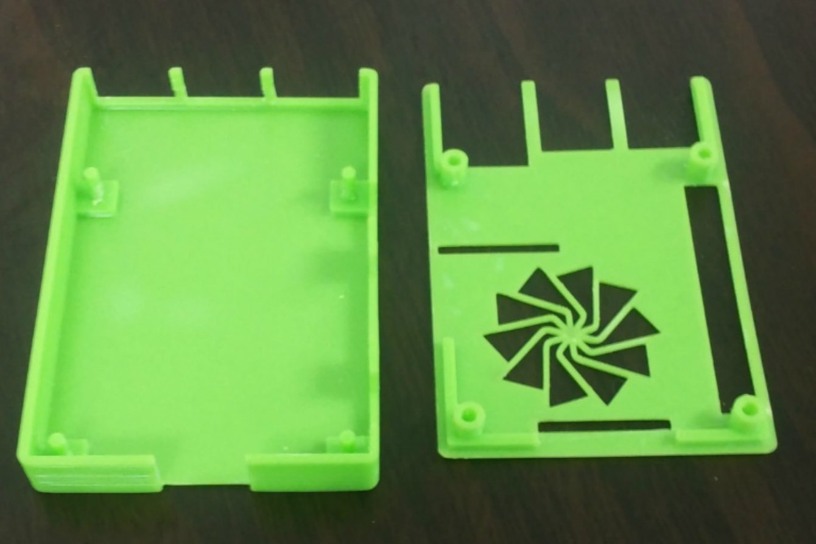

(2) 전체적인 디자인 선은 아래 그림 숫자와 같은 음각으로 처리

http://socialmaker.kr/print_view.html?id=83

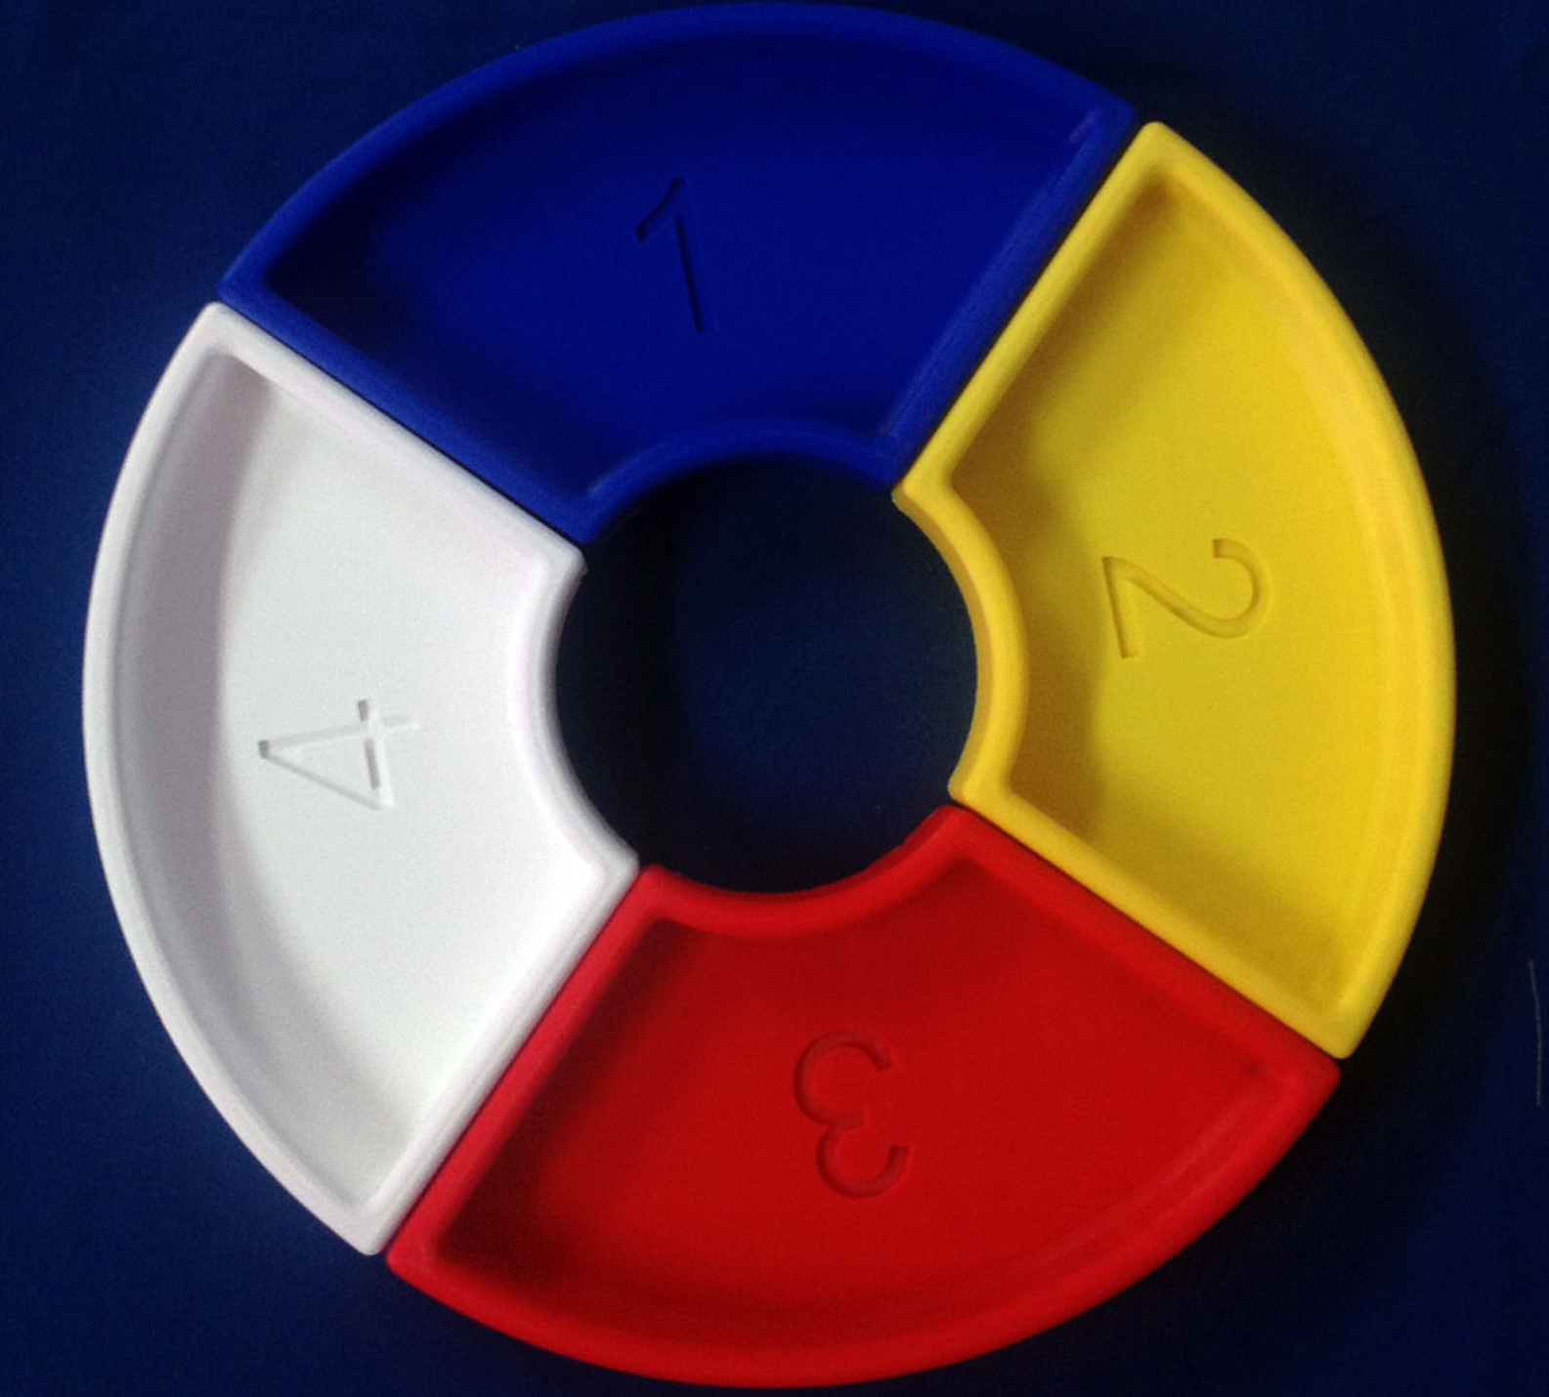

(3) USB포트 보호가 되는 캡형태의 뚜껑 제작

http://smartmagician.tistory.com/281

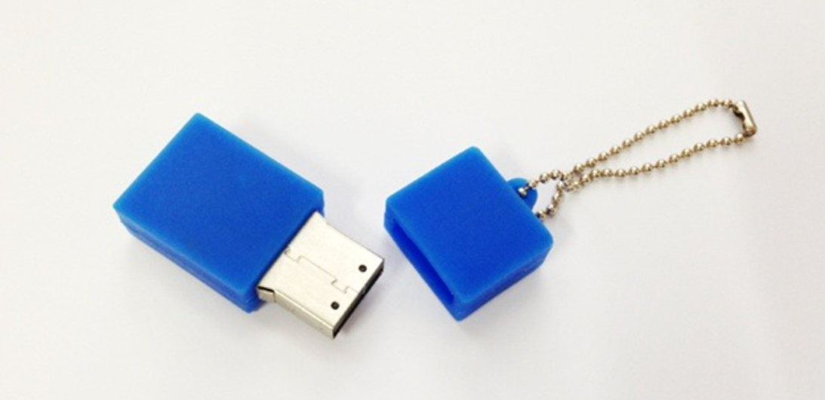

**2. 실제 이미지**

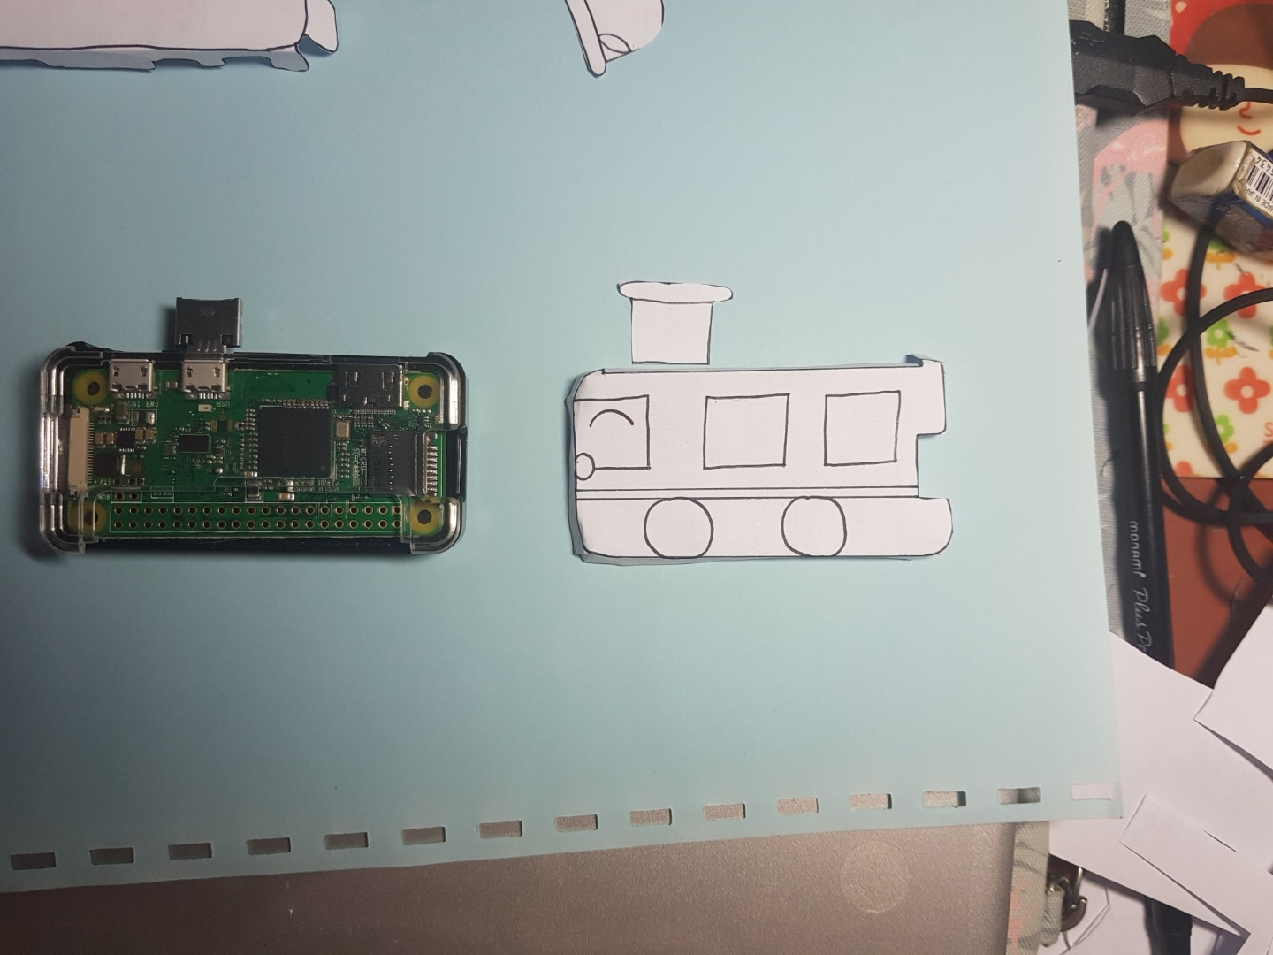

**3. 2D 디자인 이미지**

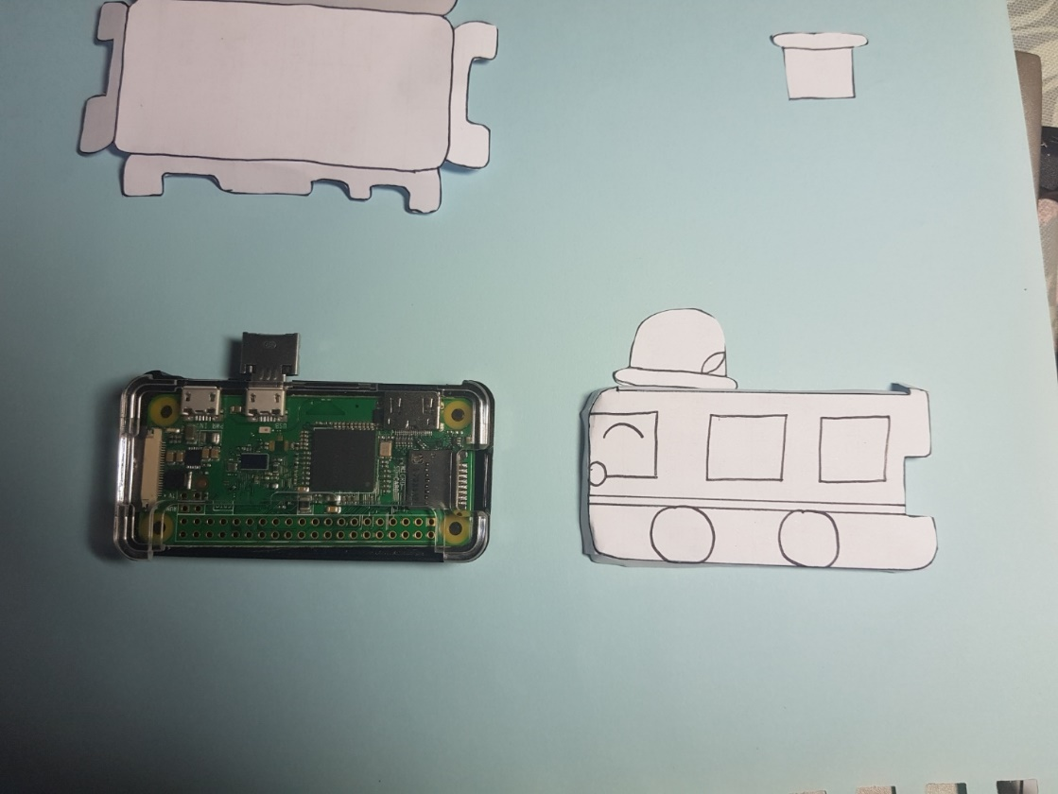

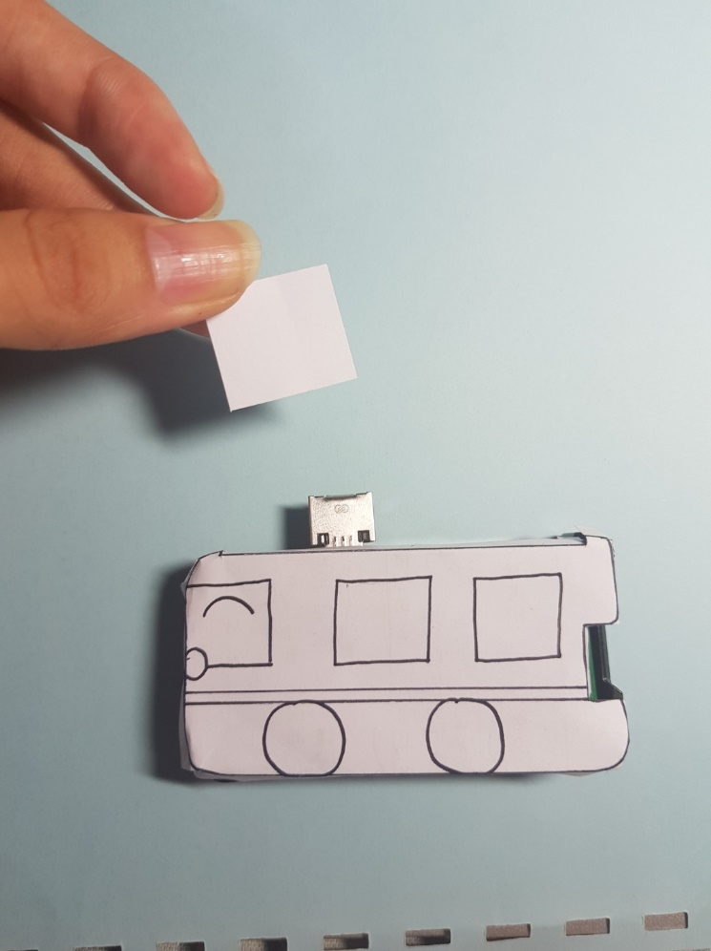 **USB포트를 보호할 수 있는 캡 형태의 뚜껑**

